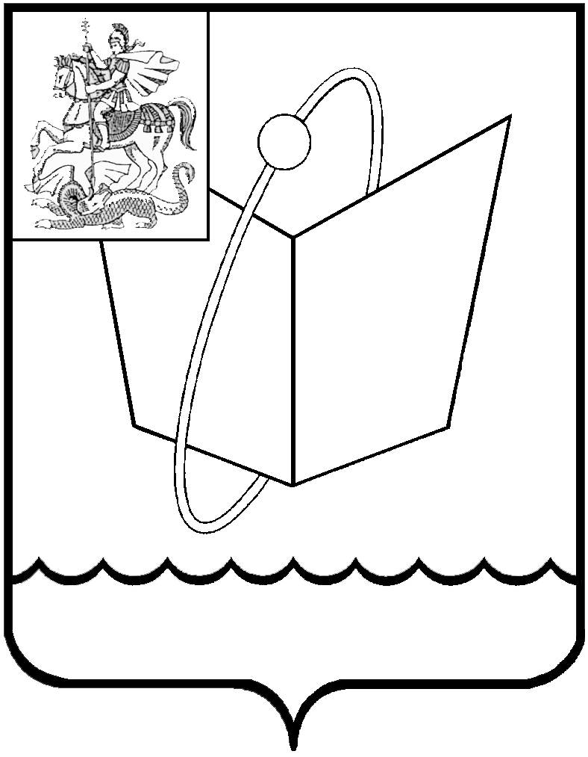
ГЛАВА ГОРОДСКОГО ОКРУГА ФРЯЗИНО

ПОСТАНОВЛЕНИЕ

от 19.08.2019 № 472

О внесении изменений в постановление Главы города от 07.02.2018 № 70 «Об утверждении порядка создания и работы муниципальной комиссии города Фрязино по обследованию жилых помещений инвалидов и общего имущества в многоквартирных домах, в которых проживают инвалиды, входящих в состав муниципального и частного жилищного фондов городского округа Фрязино, в целях их приспособления с учетом потребностей инвалидов и обеспечения условий их доступности для инвалидов»

В соответствии с постановлением Правительства Российской Федерации от 09.07.2016 № 649 «О мерах по приспособлению жилых помещений и общего имущества в многоквартирном доме с учетом потребностей инвалидов» и постановлением Правительства Московской области от 23.05.2017 № 362/17 «Об определении уполномоченного органа, ответственного за координацию мероприятий по приспособлению жилых помещений инвалидов и общего имущества в многоквартирном доме с учетом их потребностей», распоряжением Министерства социального развития Московской области от 22.08.2017 № 19РВА-65 «Об утверждении порядков создания и работы межведомственной комиссии Московской области по обследованию жилых помещений инвалидов и общего имущества в многоквартирных домах, в которых проживают инвалиды, входящих в состав жилищного фонда Московской области, в целях их приспособления с учетом потребностей инвалидов и обеспечения условий их доступности для инвалидов и муниципальных комиссий Московской области по обследованию жилых помещений инвалидов и общего имущества в многоквартирных домах, в которых проживают инвалиды, входящих в состав муниципального и частного жилищных фондов Московской области, в целях их приспособления с учетом потребностей инвалидов и условий их доступности для инвалидов», Уставом городского округа Фрязино Московской области
постановляю
1. Внести в пункт 2 постановления Главы города Фрязино от 07.02.2018
№ 70 «Об утверждении порядка создания и работы муниципальной комиссии города Фрязино по обследованию жилых помещений инвалидов и общего имущества в многоквартирных домах, в которых проживают инвалиды, входящих в состав муниципального и частного жилищного фондов городского округа Фрязино, в целях их приспособления с учетом потребностей инвалидов и обеспечения условий их доступности для инвалидов»( с изменениями, внесенными постановлением главы городского округа Фрязино от 19.02.2019 № 85) следующие изменения:
1.1. Состав муниципальной комиссии городского округа Фрязино Московской области по обследованию жилых помещений инвалидов и общего имущества в многоквартирных домах, в которых проживают инвалиды, входящих в состав муниципального и частного жилищного фондов городского округа Фрязино, в целях их приспособления с учетом потребности инвалидов и обеспечения их доступности для инвалидов изложить в новой редакции (прилагается).
2. Признать утратившим силу постановление главы городского округа Фрязино от 19.02.2019 № 85 "О внесении изменений в постановление Главы города от 07.02.2018 № 70 «Об утверждении порядка создания и работы муниципальной комиссии города Фрязино по обследованию жилых помещений инвалидов и общего имущества в многоквартирных домах, в которых проживают инвалиды, входящих в состав муниципального и частного жилищного фондов городского округа Фрязино, в целях их приспособления с учетом потребностей инвалидов и обеспечения условий их доступности для инвалидов»
3. Опубликовать настоящее постановление в печатном средстве массовой информации, распространяемом на территории городского округа Фрязино Московской области и разместить на официальном сайте городского округа Фрязино в сети Интернет.
4. Контроль за выполнением настоящего постановления возложить на заместителя главы администрации Егорова А.Д.

Глава городского округа К.В. Бочаров

УТВЕРЖДЕН
постановлением Главы
городского округа Фрязино
от 19.08.2019 № 472

СОСТАВ
муниципальной комиссии городского округа Фрязино Московской области
по обследованию жилых помещений инвалидов и общего имущества
в многоквартирных домах, в которых проживают инвалиды, входящих
в состав муниципального и частного жилищного фондов
городского округа Фрязино, в целях их приспособления
с учетом потребности инвалидов и обеспечения их доступности для инвалидов
Егоров А.Д. | заместитель главы администрации городского округа Фрязино  (председатель Комиссии)
Лапидус Г.Л. | заместитель главы администрации городского округа Фрязино  (заместитель председателя Комиссии)
Самойлова Л.М. | заведующий сектором социальной политики администрации городского округа Фрязино  (секретарь Комиссии)
Авилкин Е.Ю. | директор МКУ городского округа Фрязино "Управление капитального строительства"
Волкова И.В. | консультант отдела архитектуры и градостроительства администрации городского округа Фрязино
Зернов А.Д. | начальник управления жилищно-коммунального хозяйства, благоустройства, экологии, дорожного хозяйства, транспорта и связи администрации городского округа Фрязино
Лафицкова И.А. | начальник отдела жилищной политики администрации городского округа Фрязино
Оносова А.П. | председатель Фрязинской городской организации Всероссийского общества инвалидов (по согласованию).
Управляющая кампания многоквартирными жилыми домами | Представитель по согласованию
Фрязинское УСЗН | Представитель по согласованию

